
เฉลยใบงานที่ 43 เรื่อง จุด เส้นตรง ส่วนของเส้นตรง
ได้__________คะแนน
คะแนนเต็ม 10 คะแนน
วันที่________เดือน_______________พ.ศ.___________
ชื่อ_____________________________เลขที่______ชั้น__________

1. อ่านชื่อรูป และเขียนสัญลักษณ์แสดงรูป (4 คะแนน) (ตัวอย่างคำตอบ)

รูป | อ่านชื่อ | สัญลักษณ์
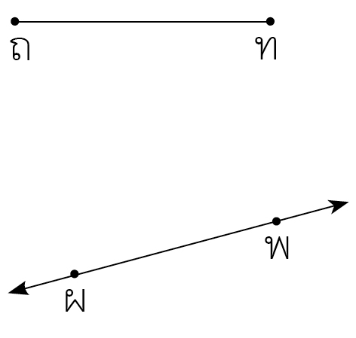  1)  2) | ส่วนของเส้นตรง ถท  เส้นตรง ผพ | ถท  ผพ

2. เขียนรูปตามกำหนด และอ่านชื่อรูป (2 คะแนน) (ตัวอย่างคำตอบ)

เขียนรูป | อ่านชื่อ
จุด 3 จุด ไม่อยู่ในแนวเดียวกัน และกำหนดชื่อ  ร  •  น  •  ค  • | จุด ร จุด ค จุด น

3. เขียนรูปตามกำหนด (4 คะแนน) (ตัวอย่างคำตอบ)
1) พว ยาว 3 เซนติเมตร 2) จุด ค และ จุด ร ห่างกัน 2 เซนติเมตร
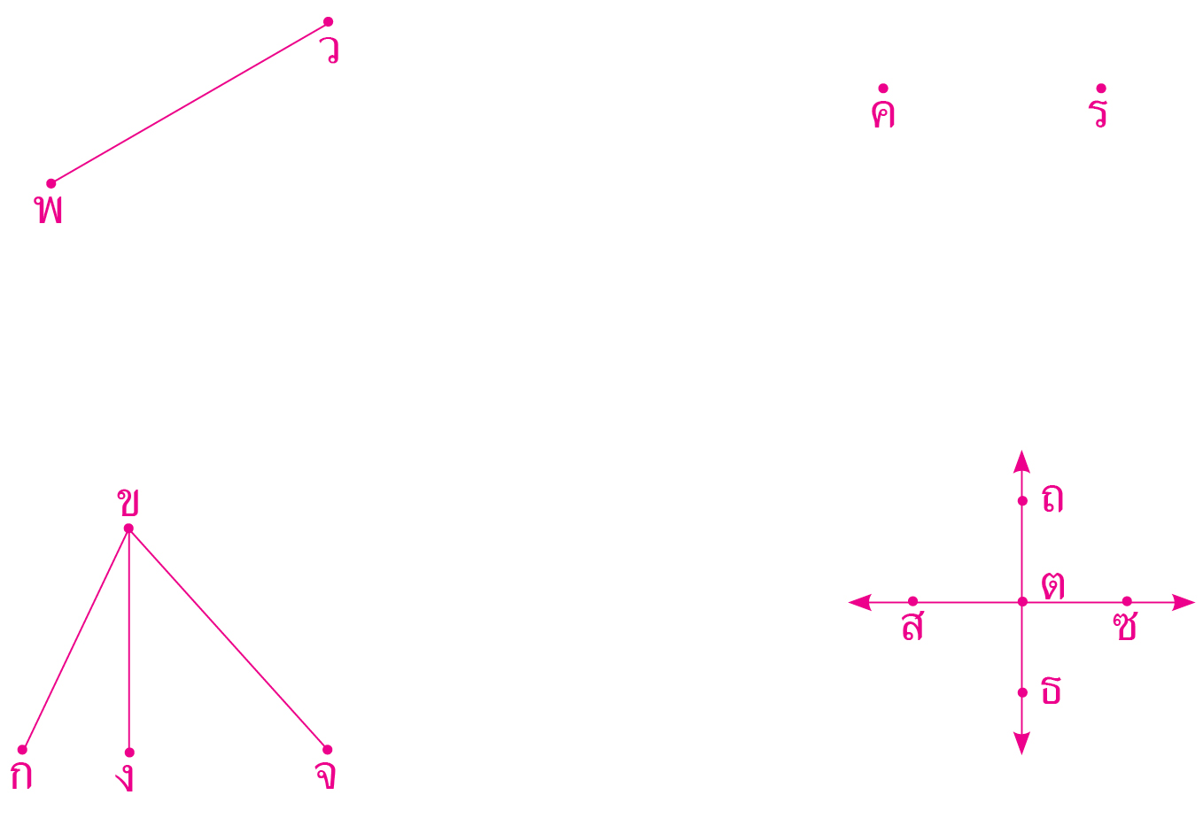

3) กข ขง และ จข 4) ถธ สซ ตัดกันที่จุด ต
ให้มีจุดปลายร่วมกัน

